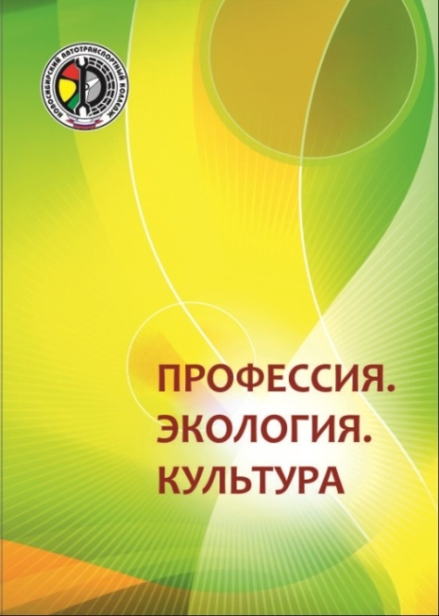
Профессия. Экология. Культура: сборник тезисов научно-практической конференции студентов государственных профессиональных образовательных учреждений Новосибирской области: / отв. ред. С.А. Рынкова. – Новосибирск: Новосибирский автотранспортный колледж, 2019. – 357 с.

- Бушуева М.А. Чем дольше в будущее входим, тем больше прошлым дорожим…/М.А. Бушуева; рук. О.А. Лаврова; ГБПОУ НСО «Новосибирский автотранспортный колледж» // Профессия. Экология. Культура: сборник тезисов научно-практической конференции. - Новосибирск: Новосибирский автотранспортный колледж, 2019.С.-4-6.

- Копьева А.О. Чеботников С.С. Некоторые концепты автомобильной рекламной коммуникации/ А.О.Копьева; рук. Е.П. Котыш; ГБПОУ НСО «Новосибирский автотранспортный колледж» // Профессия. Экология. Культура: сборник тезисов научно-практической конференции. - Новосибирск: Новосибирский автотранспортный колледж, 2019.С.-4-6.

- Рявкин К.А. Зависимость подростков от социальных сетей – проблема современного общества/ К.А.Рявкин; рук. Н.М. Метель; ГБПОУ НСО «Новосибирский автотранспортный колледж» // Профессия. Экология. Культура: сборник тезисов научно-практической конференции. - Новосибирск: Новосибирский автотранспортный колледж, 2019.С.-4-6.

- Пирожков И.С. Экологические проблемы как основные проблемы человечества/ И.С.Пирожков; рук. Е.В. Незамаева; ГБПОУ НСО «Новосибирский автотранспортный колледж» // Профессия. Экология. Культура: сборник тезисов научно-практической конференции. - Новосибирск: Новосибирский автотранспортный колледж, 2019.С.-4-6.

- Балакина Е. Ю., Кузнецов Н. А. Использование падающей воды и силы Кориолиса для получения электрической энергии/ Е.Ю.Балакина; рук. П.С. Вагайцев; ГБПОУ НСО «Новосибирский автотранспортный колледж» // Профессия. Экология. Культура: сборник тезисов научно-практической конференции. - Новосибирск: Новосибирский автотранспортный колледж, 2019.С.-4-6.

- Голдобенко Н.А. Проектор на лобовое стекло – будущее сегодня/ Н.А.Голдобенко; рук. И.А. Василенко; ГБПОУ НСО «Новосибирский автотранспортный колледж» // Профессия. Экология. Культура: сборник тезисов научно-практической конференции. - Новосибирск: Новосибирский автотранспортный колледж, 2019.С.-4-6.

- Деменков Д. А., Маев К. В. Big Data/ Д.А. Деменков; рук. Е.И.Толстикова; ГБПОУ НСО «Новосибирский автотранспортный колледж» // Профессия. Экология. Культура: сборник тезисов научно-практической конференции. - Новосибирск: Новосибирский автотранспортный колледж, 2019.С.-4-6.

- Кителев А. П., Зенков А. И. Высокоэффективные химические источники тока/ А.П.Кителев; рук. Т.Г. Алифиренко; ГБПОУ НСО «Новосибирский автотранспортный колледж» // Профессия. Экология. Культура: сборник тезисов научно-практической конференции. - Новосибирск: Новосибирский автотранспортный колледж, 2019.С.-4-6.

- Климов А. А. Битва платформ Яндекс и Google/ А.А.Климов; рук. Е.Н. Голубева; ГБПОУ НСО «Новосибирский автотранспортный колледж» // Профессия. Экология. Культура: сборник тезисов научно-практической конференции. - Новосибирск: Новосибирский автотранспортный колледж, 2019.С.-4-6.

- Кучин Н.О. Технологическая сингулярность/ Н.О.Кучин; рук. Е.Н. Голубева; ГБПОУ НСО «Новосибирский автотранспортный колледж» // Профессия. Экология. Культура: сборник тезисов научно-практической конференции. - Новосибирск: Новосибирский автотранспортный колледж, 2019.С.-4-6.
- Власов А.С. Серийный двигатель внутреннего сгорания Ленуара/ А.С.Власов; рук. Л.В. Митюшенко; ГБПОУ НСО «Новосибирский автотранспортный колледж» // Профессия. Экология. Культура: сборник тезисов научно-практической конференции. - Новосибирск: Новосибирский автотранспортный колледж, 2019.С.-4-6.
- Самошкин Н.В. Коростелев С.Ю. Обеспечение личной безопасности и ответственность пешеходов на дорогах/ Н.В.Самошкин; рук. Н.В. Никаев; ГБПОУ НСО «Новосибирский автотранспортный колледж» // Профессия. Экология. Культура: сборник тезисов научно-практической конференции. - Новосибирск: Новосибирский автотранспортный колледж, 2019.С.-4-6.
- Сенченков И.М. Плазменные воспламенители/ И.М.Сенченков; рук. А.В. Исаев; ГБПОУ НСО «Новосибирский автотранспортный колледж» // Профессия. Экология. Культура: сборник тезисов научно-практической конференции. - Новосибирск: Новосибирский автотранспортный колледж, 2019.С.-4-6.
- Синякова К.В. Интерактивное пособие для школьников по обучению правилам дорожного движения/ К.В.Синякова; рук. Л.А. Черникова; ГБПОУ НСО «Новосибирский автотранспортный колледж» // Профессия. Экология. Культура: сборник тезисов научно-практической конференции. - Новосибирск: Новосибирский автотранспортный колледж, 2019.С.-4-6
- Зюзюнов В. В., Хижин Д.Н. Проблемы современной логистики и пути их решения/ В.В.Зюзюнов; рук. О.В. Тарасова; ГБПОУ НСО «Новосибирский автотранспортный колледж» // Профессия. Экология. Культура: сборник тезисов научно-практической конференции. - Новосибирск: Новосибирский автотранспортный колледж, 2019.С.-4-6.
- Тихонов А.А., Сухаревский И.Е. Современные технологии в логистике/ А.А.Тихонов; рук. О.В. Тарасова; ГБПОУ НСО «Новосибирский автотранспортный колледж» // Профессия. Экология. Культура: сборник тезисов научно-практической конференции. - Новосибирск: Новосибирский автотранспортный колледж, 2019.С.-4-6.
- Махмудов Н.С. Луноходы/ Н.С.Махмудов; рук. Г.В. Хохолкина; ГБПОУ НСО «Новосибирский автотранспортный колледж» // Профессия. Экология. Культура: сборник тезисов научно-практической конференции. - Новосибирск: Новосибирский автотранспортный колледж, 2019.С.-4-6.
- Петров Р.В., Синякова К.В. Космохимия – начало всех начал/ Р.В.Петров; рук. Т.Г.Алифиренко; ГБПОУ НСО «Новосибирский автотранспортный колледж» // Профессия. Экология. Культура: сборник тезисов научно-практической конференции. - Новосибирск: Новосибирский автотранспортный колледж, 2019.С.-297-6.
- Тихонов А. А., Сухаревский И.Е. Покорение космоса человеком/ А.А.Тихонов; рук. О.В. Тарасова; ГБПОУ НСО «Новосибирский автотранспортный колледж» // Профессия. Экология. Культура: сборник тезисов научно-практической конференции. - Новосибирск: Новосибирский автотранспортный колледж, 2019.С.-4-6
- Чертан К. В. Двигатель Стирлинга на Земле и в космосе/ К.В. Чертан; рук. Ю.М. Коцелап; ГБПОУ НСО «Новосибирский автотранспортный колледж» // Профессия. Экология. Культура: сборник тезисов научно-практической конференции. - Новосибирск: Новосибирский автотранспортный колледж, 2019.С.-4-6.

Практическое применение космических исследований

Фигуренко Дарья Олеговна
Шевелева Елизавета Сергеевна
ГБПОУ НСО «Новосибирский автотранспортный колледж»
Руководитель: Л.В. Митюшенко

Развитие творческих способностей студентов путем организации учебно-исследовательской и проектной деятельности при изучении химии

Алифиренко Татьяна Григорьевна
ГБПОУ НСО «Новосибирский автотранспортный колледж»

Реализация авторской технологии с применением инновационных подходов

Бершанская Ирина Владимировна
ГБПОУ НСО «Новосибирский автотранспортный колледж»

Преподавание русского языка:
поиск эффективных методов и приемов работы

Котыш Елена Петровна
ГБПОУ НСО «Новосибирский автотранспортный колледж»

Организация проектной деятельности студентов
(из опыта работы)

Митюшенко Людмила Васильевна
ГБПОУ НСО «Новосибирский автотранспортный колледж»

Инновационные подходы, методы и приемы при обучении русскому языку и литературе

Незамаева Евгения Владимировна
ГБПОУ НСО «Новосибирский автотранспортный колледж»

Использование инновационных технологий при формировании культурологической компетенции обучающихся
на уроках русского языка и литературы

Ященко Елена Сергеевна

